

重 庆 理 工 大 学
课程设计

课程 数据结构课程设计

院系名称 计算机科学与工程学院
班 级
学生姓名 学号
指导教师
评阅教师
时 间 2019.6

评分表
评分点及评分标准 |  | 得分
评分点1：报告内容（0.6）
A:有完整的软件测试结果；用文字、图表等对结果进行了展示、详细分析，并对结果进行了评价，对主要及关键问题有详细的描述和合理的分析
B:有较完整的软件测试结果；用文字、图表等对结果进行了展示、分析 有较完整的软件测试结果；对主要及关键问题有一定的描述和比较合理的分析
C:用文字、图表等对结果进行了展示和一定的分析 有较完整的软件测试结果；对主要及关键问题有一定的描述，分析不足
D: 用文字、图表等对结果进行了展示；分析不足 ，对主要及关键问题有详细合理的分析和描述；对主要及关键问题有一定的描述，未进行分析
E: 测试结果记录不完整；用文字、图表等对结果进行了展示；分析不足；对主要及关键问题描述少、未见合理分析
F: 完全未编写报告
A: 95：可上下浮动5分 B:85 可上下浮动5分 C:75 可上下浮动5分 D:65 可上下浮动5分 E:55 可上下浮动5分 F: 0
评分点2：报告格式（0.1）
A: 文字流畅，标点符号及其他符号使用准确，主要图表制作、打印清晰，文本按模板要求合理排版，版面美观整洁
B:文字比较流畅，标点符号及其他符号使用比较准确，主要图表制作、打印清晰，文本按模板要求进行了排版，版面整洁
C:文字比较流畅，标点符号及其他符号使用比较准确，主要图表制作、打印清晰，文本排版不符合模板要求，版面美观整洁
D: 文字比较流畅，标点符号及其他符号使用比较准确，主要图表制作、打印不太清楚，文本未进行合理排版
E: 文字不流畅，不能正确使用标点符号及其他符号，主要图表制作、打印不清楚，文本排版情况差
F: 未编写报告
A: 95：可上下浮动5分 B:85 可上下浮动5分 C:75 可上下浮动5分 D:65 可上下浮动5分 E:55 可上下浮动5分 F: 0
评分点3：参考文献及综述（0.3）
A: 有对参考资料的合理综述，对文献资料的引用;附有较新的相关参考文献不低于10个
B: 有对参考文献资料的综述，对部分参考文献有引用;附有较新的相关参考文献不低于10个
C: 有对参考文献资料的简要叙述，对部分参考文献有引用;附有较新的相关参考文献不低于10个
D: 对参考文献资料的综述不足;基本没有对参考文献的引用;附有参考文献低于10个
E: 没有对参考文献资料的综述引用; 基本没有对参考文献的引用;附有参考文献低于10个
F: 完全未搜集参考文献并进行综述
A: 95：可上下浮动5分 B:85 可上下浮动5分 C:75 可上下浮动5分 D:65 可上下浮动5分 E:55 可上下浮动5分 F: 0
合计
评阅教师签名
注：教师对各评分点填写百分制分数，将录入EXCEL后计算出的课程设计报告成绩，抄入本表“合计”栏

1 问题描述
本次课程设计本人共完成了基础题1个，字符串类题目1个，管理信息系统类题目1个，附加题2个，一共5个题目，具体题目描述如下：
（1）题目1.2：小学生四则运算练习项目。
（2）题目2.3：简单翻译程序。建立一个包含若干英文单词的词汇表文件。输入一个英文单词或者句子，在屏幕上显示相应的中文翻译。
（3）题目3.6：停车场管理系统设计一个停车场管理程序，可以查询、管理停车场的车位信息，可以进行收费管理。
（4）题目1.7：
（5）题目1.9：
下面重点对题1.2、2.3、3.6的设计及实现情况进行详细介绍。

2 需求分析
2.1 需求分析概述
软件需求分析就是把软件计划期间建立的软件可行性分析求精和细化，进而对目标系统提出完整、准确、清晰、具体的要求^{[1]}。需求分析是项目的开端，也是项目实施最重要的关键点^{[2]}。需求分析包括功能需求和非功能需求。功能需求描述软件在各种可能的条件下，对所有可能输入的数据，应完成什么具体功能、产生什么样的输出。非功能需求一般指输入、输出响应时间、各种功能恢复、 处理容限、精度等。

2.2 题目1.2功能需求
⑴ 用户可以从菜单中选择某种运算进行练习。具体包括：加法，减法，乘法，除法；
⑵ 用户可以指定每次练习的题目数量、设置练习的总分；
⑶ 每小题练习后给出结果正确与否的提示；一次练习结束后，给出用户所得的总分；
⑷ 用户选择退出时，可退出系统。

2.3题目2.3功能需求
⑴ 自行建立一个包含若干英文单词的词汇表文件，系统初始化时导入内存，用于进行句子翻译。
⑵ 用户可以输入单词或者句子，在屏幕上显示对应翻译结果。
⑶ 用户可对词汇表进行添加和删除，并能将更新的词汇表存储到文件中。

2.4 题目3.6功能需求
系统由管理员使用，管理员具有如下功能：
⑴ 管理临时停车信息：添加、删除、修改、查询、存盘等。
⑵ 停车收费功能：临停车辆出库时，根据停车时间，计算应收取费用，并对费用信息进行记录。
⑶ 统计指定时间，如：某日、某月、某年临时停车收费的总额。
⑷ 按车位号、车牌号、停车性质、停车时间段等信息，查询停车情况。
⑸ 管理长期停车用户信息：添加、删除、修改、查询、存盘等。
⑹ 长期停车用户充值，车位管理，到期提示。

2.5 课程设计的非功能需求
本人对课程设计的非功能需求考虑如下因素：
⑴ 系统设计合理，兼顾系统运行速度和系统资源消耗两方面的需求。
⑵ 系统运行稳定，具有健壮性：对用户的非法操作能给予相关处理或提示；避免随意终止、退出程序。
⑶ 系统界面应简单、美观。
⑷ 系统操作简便，具有良好的交互性（有准确的提示性信息）。

3 系统设计

3.1 题目1.2功能模块图
“小学生数学题系统”的功能模块图如图1所示：

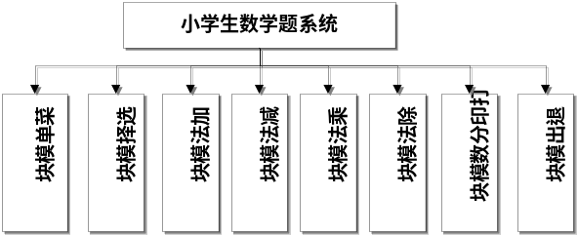
图1 系统功能模块图
根据各模块的功能，确定各模块及接口设计如下：
void showMenu(); // 菜单模块 | int gerChoice(); // 选择模块
int doAdd(); // 加法模块 | int doSub(); // 减法模块
int doMul(); // 乘法模块 | int doDiv(); // 除法模块
void prnScore(int score); //打印分数模块 | void sysExit(); //退出模块

3.2 题目2.3功能模块图

3.3 题目3.6功能模块图

4 设计中的重点问题描述
根据各题目需要完成的功能，本人在设计时考虑了诸多系统设计的难点和关键点，对其中几个本人重点考虑的问题描述如下。

4.1 如何生成题目中的随机数
对2.1题，能随机生成算式中的数字是重点。C语言中，rand()函数是按指定的顺序来产生整数，因此每次执行上面的语句都打印相同的两个值^{[3]}。为避免发生这种情况，本文在用rand()生成随机数前先用初始化函数 srand(unsigned seed)（需引用头文件stdlib.h^{[4]}）。

4.2 怎样正常加载磁盘文件
XXXX

4.3 对数组和链表选择的思考
在2.3题、3.6题记录单词以及车辆入库信息时，链表和数组都是可行方案。本人认为，使用链表可以克服数组需要预先知道数据大小的缺点，因此可以较好地利用计算机内存空间，实现灵活的内存动态管理^{[5]}。XXXXXXXXXX。因此本文对2.3题选用数组，3.6题主要采用链式存储方式解决。

5 系统测试
软件测试^{[6]}是促进鉴定软件的正确性、完整性、安全性和质量的过程，也就是说，软件测试是一种实际输出与预期输出之间的审核或比较过程。本人依据软件测试的基本要求，对课程设计的各题目进行了充分测试。

5.1 题目1.2测试情况
系统主要功能模块的运行结果如图2~7所示：
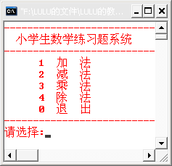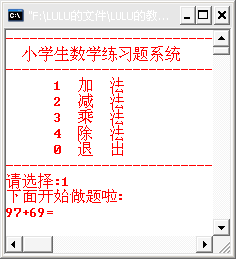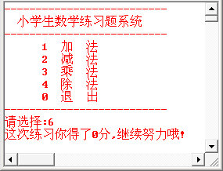
图2 系统主菜单 图3 输入合法数据的运行结果 图4输入非法数据的运行结果
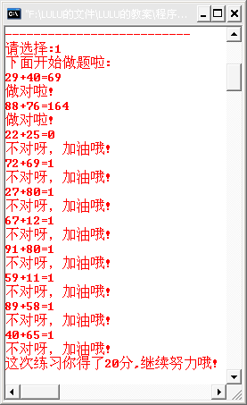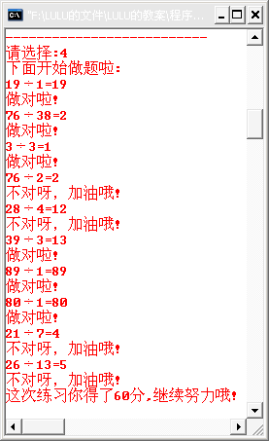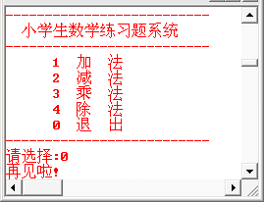
图5 加法计算的运行结果 图6除法计算的运行结果 图7 计算及分数输出模块

5.2 题目2.3测试情况
系统主要功能模块的运行结果如图8~14所示：

5.3 题目3.6测试情况
系统主要功能模块的运行结果如图15~25所示：

6 总结

6.1 工作总结
本次课程设计完成了XXXX等一共5个题目。本人课程设计完成的工作如下：
（1）首先通过对系统功能的分析，进行了系统各模块的划分；
（2）对模块的功能、模块之间的接口，以及系统工作流程进行了详细设计；
（3）用C语言进行程序编码，实现了系统设计的全部功能；
（4）本文选择有针对性的测试数据，对各题目进行了充分的测试。测试结果表明：
① 2.1、2.3题的功能全部完成，本人自评完成率为90%以上；
② 3.6题的功能未能全部完成，本人自评完成率为80%以上。在编写3.6题时，因XX原因，某些功能模块运行可能呢出现乱码、非法退出、XX等情况；
③ 附加2个题的功能全部完成，本人自评完成率为90%以上。

6.2 心得体会
XXXXXXXXXXXXXXXXX。
本次课程设计得到了XXX老师的悉心指导，以及XXX、XX等同学的帮助，为本人提出许多宝贵的意见和建议，在此向老师和同学们表示感谢！

参考文献
[1] 张海藩．软件工程导论．北京：清华大学出版社，2008
[2] https://blog.csdn.net/u011886336/article/details/80962750
[3] https://knightyun.github.io/2018/04/25/c-rand-number
[4] https://baike.baidu.com/item/rand%28%29
[5] https://baike.baidu.com/item/%E9%93%BE%E8%A1%A8/9794473?fr=aladdin
[6] https://baike.baidu.com/item/%E8%BD%AF%E4%BB%B6%E6%B5%8B%E8%AF%95/327953?fr=aladdin

